「第５次子ども読書活動推進計画」（素案）についてのご意見・ご提言
応募用紙

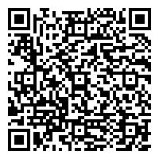
ご意見・ご提言につきましては、この用紙に記入いただくか、右の二次元コードより行政オンラインシステムにアクセスいただき、ＷＥＢ上でご入力ください。

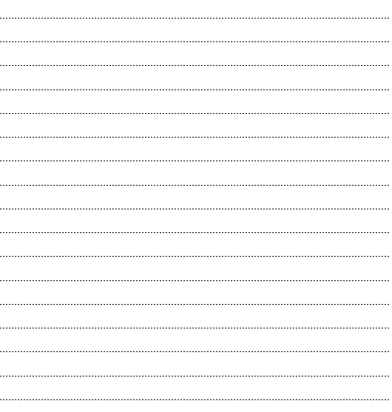
素案についてのご意見・ご提言について、該当するページ番号をご記入ください。複数ページの場合は、全てのページ番号のご記入をお願いします。全体的なご意見や該当ページが指定できない場合については、ページ番号記入欄は空欄のまま、ご意見・ご提言の記入をお願いします。
ページ

電子メール： kodomodokusho@city.osaka.lg.jp ファックス：06－6539－3336

宛先

〒550-0014 大阪市西区北堀江４－３－２ 大阪市立中央図書館利用サービス担当
「大阪市子ども読書活動推進計画」（素案）係あて

- 電話や窓口での口頭によるご意見・ご提言はお受けできません。この用紙をご使用ください。
なお、1枚に収まらない場合は、複数枚にまたがっても差し支えありません。
- ご意見・ご提言に対する個別の回答はいたしかねますので、あらかじめご了承ください。

